

空调管理系统_领域模型及用例模型

班级_小组：110_F

组长：李根赢

组员1：黄正轩

组员2：徐振铭

组员3：陈欣然

日期：2023/11/12

**目录**

1. 第一章：系统背景 3

1.1 当前系统的核心业务介绍 3

1.2 当前系统的业务流程 5

1.2.1 客户使用空调的流程 5

1.2.2 前台营业员办理结账的流程 6

1.3 领域模型 7

1.3.1 关键词及词汇 7

1.3.2 概念类之间关系 7

1.3.3 UML类图 9

2. 用例模型 10

2.1 用例图 10

2.1.1 识别角色 10

2.1.2 识别用例 10

客户与空调系统交互 10

2.1.3 用例图 12

2.2 系统顺序图及操作契约 12

2.2.1 客房空调使用与计费 12

2.2.2 前台营业员与系统交互 15

3. 工作量统计 18

# 第一章：系统背景

## 当前系统的核心业务介绍

**办理入住流程：**

* 顾客到前台办理入住，并提出空调服务
* 前台工作人员登记顾客信息
* 前台分配空房间并设置密码(手机号后四位)
* 顾客支付押金
* 前台交付密码,完成入住

**空调服务流程：**

* 顾客入住后,通过前台提供的密码登陆系统打开房间电源
* 顾客检查房间空调控制面板
* 顾客按下面板上的开关键启动空调
* 面板显示温度、目标温度、风速等参数
* 顾客可以通过面板按钮调整目标温度和风速
* 面板实时显示空调运行参数和费用
* 顾客根据需要重复调整空调参数
* 离开房间时关闭空调

**办理结账流程：**

* 顾客到前台办理退房
* 前台工作人员接收退房请求
* 前台查询房费和空调费
* 前台出具账单,包含房费和空调费
* 如果需要,前台提供空调使用详单
* 顾客确认无误后支付费用
* 前台退回押金,完成退房

## 当前系统的业务流程

### 客户使用空调的流程

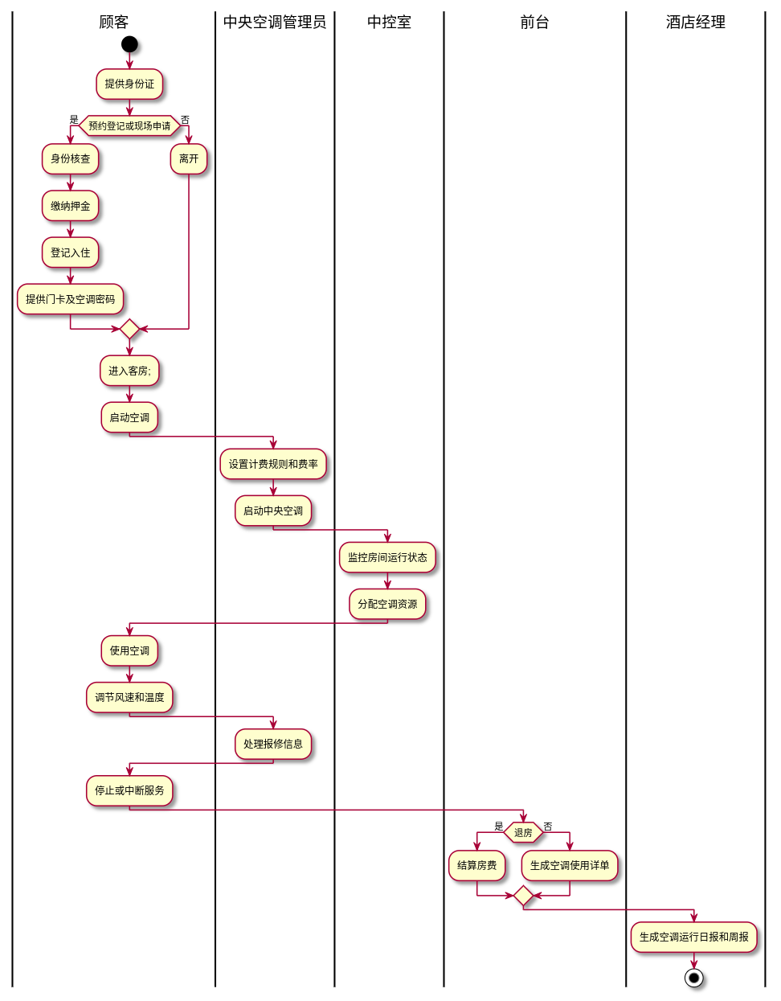

图 1 使用空调的业务流程图

### 前台营业员办理结账的流程

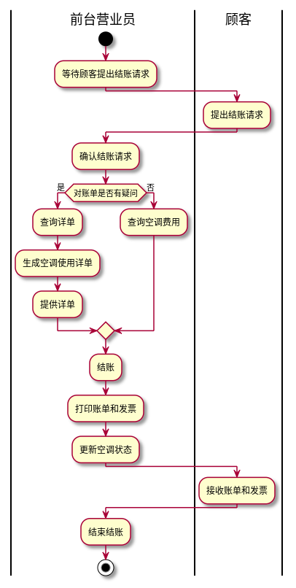

图 2 使用空调的业务流程图

## 领域模型

### 关键词及词汇

* **空调管理系统**
* **接待大厅**
* **客房**
* **顾客**
* **空调系统**
* **空调管理员**
* **中控室**
* **前台**
* **酒店经理**

### 概念类之间关系

* **空调管理系统** 是整个系统的核心，它包含接待大厅、客房和空调系统。
* **接待大厅** 负责处理入住和结账，提供详单。
* **客房** 提供基本设施，包括空调和门卡。
* **顾客** 入住在客房，可以办理入住、退房，查询和控制空调，以及查询费用和详单。
* **空调系统** 负责温度控制、计费、监控和动态资源分配，由空调管理员管理，并受中控室监控。
* **空调管理员** 负责设置工作模式、计费规则，并处理空调问题。
* **中控室** 监控房间的空调状态。
* **前台** 负责结算房费、生成空调账单和出具详单。
* **酒店经理** 关注空调系统的内容，生成日报和周报。

### UML类图

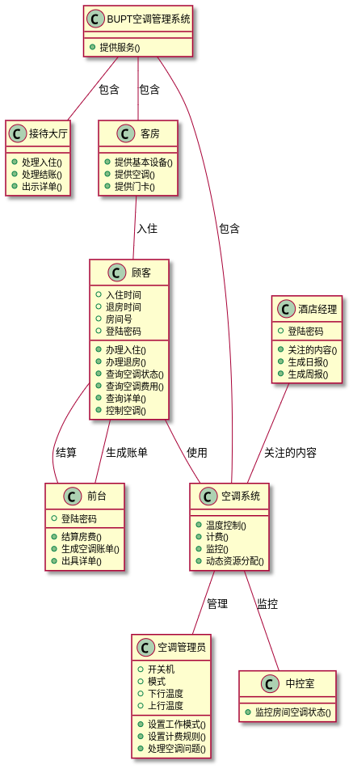

图 3空调管理系统的领域模型

# 用例模型

## 用例图

### 识别角色

**顾客**：直接使用系统来办理入住和退房。

**前台接待员**：负责帮助顾客办理入住和退房。

**空调管理员**：配置计费规则和监控空调运行状态。

**酒店经理**：生成酒店运营相关的报告。

**中控室**：监控空调运行和动态分配资源。

**空调设备**：提供温度控制服务，生成使用记录。

### 识别用例

### 客户与空调系统交互

**UC_01 查询房间信息**：

* + 角色：顾客
  + 交互内容：顾客查询系统中的房间名称。

**UC_02 用户登录**：

* + 角色：顾客
  + 交互内容：顾客登录到系统，以便进行后续操作。

**UC_03 空调控制与信息更新**：

* + 角色：顾客
  + 交互内容：顾客调整空调设置（如温度、模式），并定期获取空调的最新信息。

**UC_04 定时获取空调状态**：

* + 角色：顾客
  + 交互内容：顾客设定定时器，定时从系统获取空调当前状态。

**UC_05 用户注销**：

* + 角色：顾客
  + 交互内容：顾客完成操作后从系统注销。

**前台营业员与系统交互**

**UC_06 客户入住处理**：

* + 角色：前台营业员
  + 交互内容：前台营业员为客户办理入住，包括设置房间密码和记录日志。

**UC_07 空调费用查询**：

* + 角色：前台营业员
  + 交互内容：前台营业员查询特定房间的空调使用费用。

**UC_08 详单查询**：

* + 角色：前台营业员
  + 交互内容：前台营业员根据客户要求，提供详细的空调使用账单。

**UC_09 客户退房结账**：

* + 角色：前台营业员
  + 交互内容：前台营业员为客户办理退房，包括结算费用和更新房间状态。

### 用例图

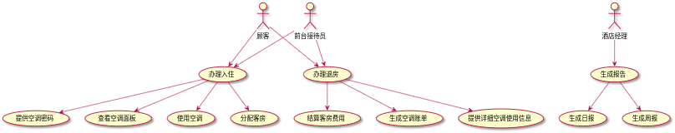

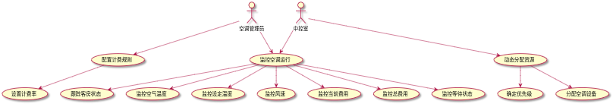

图 4 系统完整的用例图

## 系统顺序图及操作契约

### **客房空调使用与计费**

* SSD

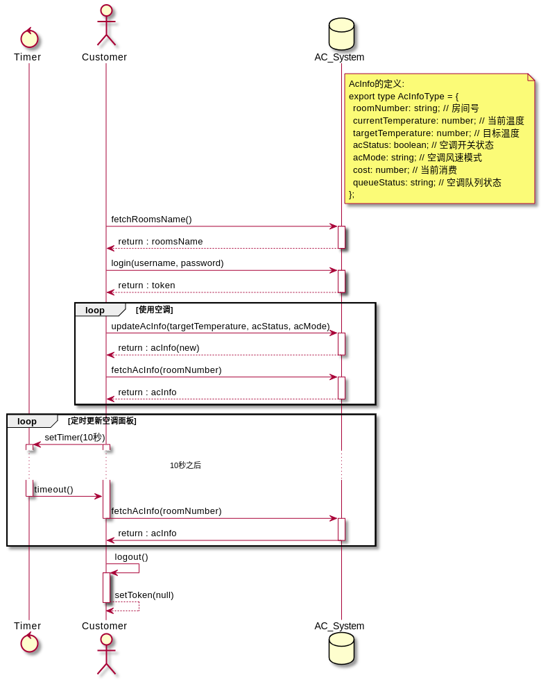

图 5 SSD

表 1 SSD消息对应表

|  |  |  |
| --- | --- | --- |
| 消息中文名 | 消息可编程名称 | 参数列表（P1,P2,...Pn） |
| 获取所有房间号 | fetchRoomsName | none |
| 登陆 | login | username, password |
| 更新空调参数 | updateAcInfo | targetTemperature, acStatus, acMode |
| 获取空调信息 | fetchAcInfo | RoomNumber |
| 登出 | logout | none |

* 操作契约

表 2 SSD中所有消息对应的操作契约

|  |  |  |
| --- | --- | --- |
| 客房空调使用与计费 | **fetchRoomsName** | 1. 查询所有房间号。 2. 将所有房间的名称列表返回给用户。 |
| login | 1. 接收用户的用户名和密码。 2. 验证用户身份。 3. 如果验证成功，生成并返回一个用户认证令牌（token）。 |
| updateAcInfo | 1. 接收并验证目标温度、空调开关状态和风速模式的更新请求。  2.更新指定房间的空调设置。  3.返回更新后的空调信息。 |
| fetchAcInfo | 1. 接收并验证房间号。  2. 根据房间号查询空调的当前状态，包括当前温度、目标温度、空调开关状态、风速模式、当前消费和队列状态。  3. 返回查询到的空调信息。 |
| logout | 1. 用户发起登出请求。  2. 清除用户的认证令牌（token）。 |

### 前台营业员与系统交互

* SSD

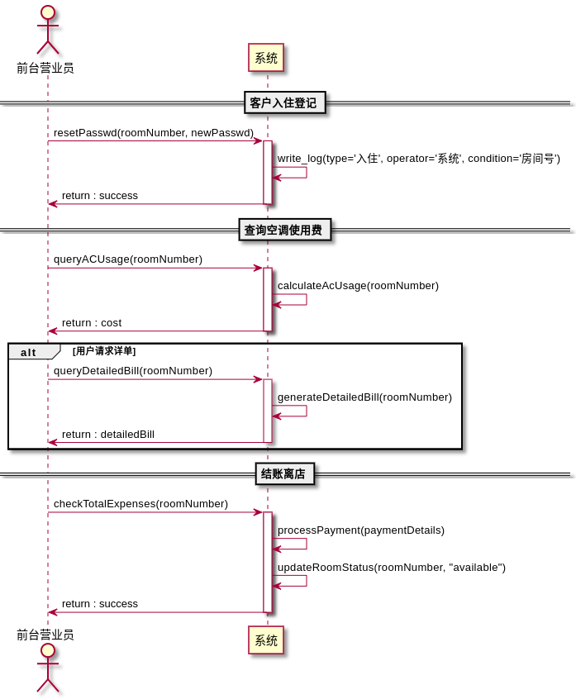

表 3 SSD消息对应表

|  |  |  |
| --- | --- | --- |
| 消息中文名 | 消息可编程名称 | 参数列表 |
| 重置密码 | registerGuest | roomNumber, newPasswd |
| 添加日志记录 | write_log | type, operator, condition |
| 查询空调使用费 | queryACUsage | roomNumber |
| 计算空调使用费 | calculateAcUsage | roomNumber |
| 查询详单 | queryDetailedBill | roomNumber |
| 生成详单 | generateDetailedBill | roomNumber |
| 结账离店 | checkTotalExpenses | roomNumber |
| 处理支付 | processPayment | paymentDetails |
| 更新房间状态 | updateRoomStatus | roomNumber, "available" |

* 操作契约

表 4 SSD中所有消息对应的操作契约

|  |  |  |
| --- | --- | --- |
| 用例名称 | 消息可编程名称 | 操作契约 |
| 客户入住登记 | resetPasswd | 1.接收房间号和新密码。  2. 在系统中重置指定房间的密码。  3. 返回操作成功的确认。 |
| write_log | 1. 记录日志类型（例如：入住、退房等）。  2. 记录操作者（例如：系统、前台等）。  3. 记录操作条件（例如：房间号等）。  4. 将日志信息写入系统日志数据库。 |
| 查询详单 | queryACUsage | 1. 接收房间号。  2. 查询指定房间的空调使用费。  3. 返回空调使用费用信息。 |
| calculateAcUsage | 1. 接收房间号。  2. 根据房间的空调使用记录计算费用。  3. 返回计算的费用结果。 |
| queryDetailedBill | 1. 接收房间号。  2. 查询并生成指定房间的空调使用详单。  3. 返回详单信息。 |
| generateDetailedBill | 1. 接收房间号。  2. 根据房间的空调使用记录生成详单。  3. 返回详单信息。 |
| 结账离店 | checkTotalExpenses | 1. 接收房间号。  2. 计算该房间客户的总消费（包括房费和空调使用费）。  3. 返回总消费信息。 |
| processPayment | 1. 接收支付详情。  2. 处理客户的支付事务。  3. 确认支付成功。 |
| updateRoomStatus | 1. 接收房间号和状态（使用中）。  2. 更新房间的状态为指定的新状态。  3. 返回更新成功的确认。 |

# 工作量统计

正文：以表格的形式如实给出各个组员的工作内容及工作量描述；

表 5 作业工作内容及工作量统计

|  |  |  |  |  |  |
| --- | --- | --- | --- | --- | --- |
|  |  | 李根赢 | 黄正轩 | 徐振铭 | 陈欣然 |
| 领域模型 | 任务1概念类提取 | 100% |  |  |  |
| 任务2 类关系 |  | 100% |  |  |
| 任务3 类图绘制 |  |  | 100% |  |
| 用例模型 | 角色识别 |  |  |  | 100% |
| 用例识别 | 100% |  |  |  |
| 用例图 |  | 100% |  |  |
| SSD | 用例_1 开启空调 |  |  | 100% |  |
| 用例_2 调整温度 |  |  | 100% |  |
| 用例_3 停止空调 |  | 100% |  |  |
| 操作契约 | 消息_1 请求查看详单 | 100% |  |  |  |
| 消息_2 登记入住 |  | 100% |  |  |
| 消息_3 调整温度 |  |  |  | 100% |
| 消息_4 分配空调资源 |  |  | 100% |  |
| 消息_5 开启空调 | 100% |  |  |  |
| 消息_6 停止空调 |  |  |  | 100% |
| 消息_7 退房结账 |  |  |  | 100% |